华东师范大学数据科学与工程学院上机实践报告

课程名称：数据仓库与OLAP | 年级：2016 | 上机实践成绩：
指导教师：金澈清 | 姓名：杜云滔
上机实践名称：Sql Server 2008 R2使用 | 学号：10153903105 | 上机实践日期：2.28
上机实践编号：No.1 |  | 上机实践时间： 2.28

一、目的
- 熟悉sql server 数据库
- 熟悉SQL Server 2008的管理、开发环境
- 利用sql server 2008的用户界面创建数据库（Pm_dw）和五张表，即
日期表（Date_Key，Detail_Date, Year, Quarterly, Month），
客户表(Customer_Key, Customer_Name, Sex, Age, P_Ientity(是否为学生), Income)，
地区表(Locate_Key, Detail_Address, Province, City, Area)，
商品表(Product_Key, Product_Name, Product_Unit_Price, Product_Class),
销售表(Date_Key, Customer_Key, Locate_Key, Product_Key, amount, total_fee)，并且能够合理标识主码和外码。
- 通过GUI界面向五张表增加/修改/删除记录。
- 手动删除上述的五张表。
- 通过create语句创建上面五张表（包括主码、外码的标记）。
- 通过alter语句为客户表加上Mobile字段，表示该客户的手机号码
- 通过insert语句在各张表中分别插入一条记录。
- 通过update语句尝试修改客户表和商品表的一条记录（改变客户名称和商品名称）。
- 使用select 语句查询某个客户
- 利用delete语句尝试删除各张表里面的所有记录。
- 利用drop语句删除五张表结构（建议删除前生成脚本，因为表下次需要继续使用）。

- 熟悉Analysis services环境，学会多维建模
- 打开SQL Server Business Intelligence（SSBI），创建analysis services项目。
- 定义数据源（数据库中上节课创建的数据库Pm_dw）。
- 创建数据源视图
- 创建日期维度、客户维度、地区纬度、商品维度。
- 创建多维数据集
- 将创建的项目部署到数据库，在多维数据集中的浏览器页面完成以下几个问题：
- 分析每个省份每个季度的销售总金额
- 分析每个产品每年的总销售量
- 分析客户每个年龄段的购买情况
- 分析历年每类商品的销售情况。

三、使用环境
Windows 10
SQL Server 2008 R2

四、实验过程
创建新的数据库
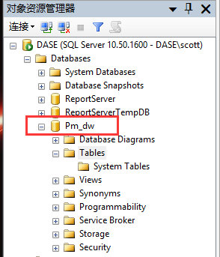
创建table
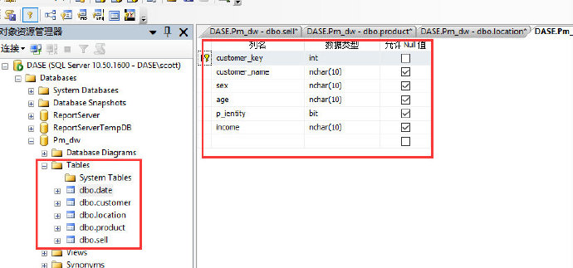

创建主键约束，注意，若这里出现无法保存修改，则需要更改SQL server设置。
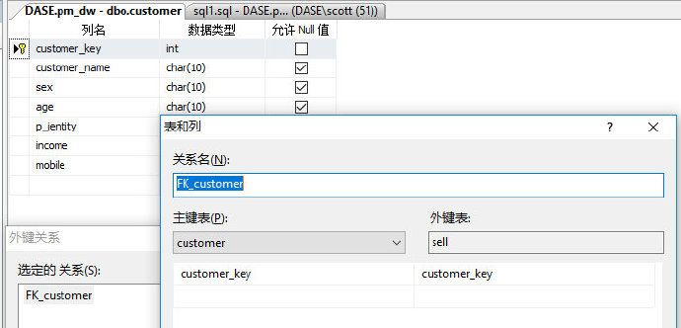

SQL
首先使用SQL语句创建Table，注意，在SQL server中，必须指定constraint的关系名称。
use master
go
drop database pm_dw;
create database pm_dw;
use pm_dw;
create table date
(
date_key int primary key,
detail_date char(10),
year char(10),
quarterly char(10),
month char(10)
)
create table customer
(
customer_key int primary key,
customer_name char(10),
sex char(10),
age char(10),
p_ientity bit,
income int
)
-- modify table
alter table customer
add mobile int;
create table location
(
locate_key int primary key,
detail_address char(10),
province char(10),
city char(10),
area char(10)
)
create table product
(
product_key int primary key,
product_name char(10),
product_unit_price int,
product_class char(10)
)
create table sell
(
date_key int,
product_key int,
customer_key int,
locate_key int,
amount int,
total_fee int,
CONSTRAINT FK_date foreign key(date_key) references date(date_key),
CONSTRAINT FK_product foreign key(product_key) references product(product_key),
CONSTRAINT FK_customer foreign key(customer_key) references customer(customer_key),
CONSTRAINT FK_location foreign key(locate_key) references location(locate_key),
CONSTRAINT PK_sell PRIMARY KEY (date_key,product_key,customer_key,locate_key)
)
尝试插入和修改数据：
insert into customer values(1,'xiaowang','male',50,0,5000,17717);
insert into customer values(2,'dage','male',25,0,5000,11742);
insert into customer values(3,'xiaoxin','female',50,0,5000,11202);
insert into customer values(4,'xiaoming','female',25,0,5000,71255);
insert into customer values(5,'duyuntao','male',50,0,5000,1421);
insert into customer values(6,'qwning','female',25,0,5000,13454);
insert into location values(1,'minhang','shanghai','shanghai','ecnu');
insert into location values(2,'minhang','hangzhou','zhejiang','zheda');
insert into location values(3,'minhang','nanjing','jiangsu','nanda');
insert into location values(4,'minhang','beijing','beijing','qinghau');
insert into date values(1,'5:28','2018','4','12');
insert into date values(2,'12:28','2019','4','12');
insert into date values(3,'9:15','2019','3','9');
insert into date values(4,'1:15','2019','1','1');
insert into date values(5,'1:5','2018','1','1');
insert into date values(6,'8:5','2019','2','8');
insert into date values(7,'5:5','2018','2','5');
insert into date values(8,'3:2','2018','1','3');
insert into date values(9,'2:23','2019','1','2');
insert into date values(10,'5:10','2019','3','9');
insert into product values(1,'food1',20,'food');
insert into product values(2,'food2',10,'food');
insert into product values(3,'food3',60,'food');
insert into product values(4,'food4',23,'food');
insert into product values(5,'food5',52,'food');
insert into product values(6,'food6',12,'food');
insert into product values(7,'water1',2,'water');
insert into product values(8,'water2',7,'water');
insert into product values(9,'water3',8,'water');
insert into product values(10,'water4',12,'water');
insert into sell values(1,1,1,1,30,5000);
insert into sell values(1,2,3,4,60,6763);
insert into sell values(4,3,1,4,15,5346);
insert into sell values(5,3,1,3,45,3453);
insert into sell values(6,3,1,2,35,4362);
insert into sell values(8,3,1,3,25,3456);
insert into sell values(9,4,1,2,20,2354);
-- update
update customer set customer_name='xiaohua' where customer_key=1;
update product set product_name='water' where product_class='food';
-- select
select customer_name,sex,age
from customer
where customer_key=1;

Analysis services环境

创建项目
- 打开SQL Server Business Intelligence（SSBI），创建analysis services项目。
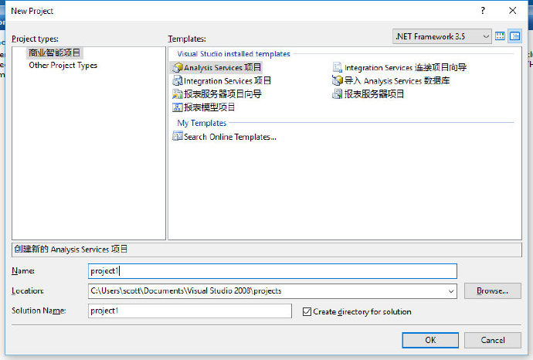

- 定义数据源（数据库中上节课创建的数据库Pm_dw）
- 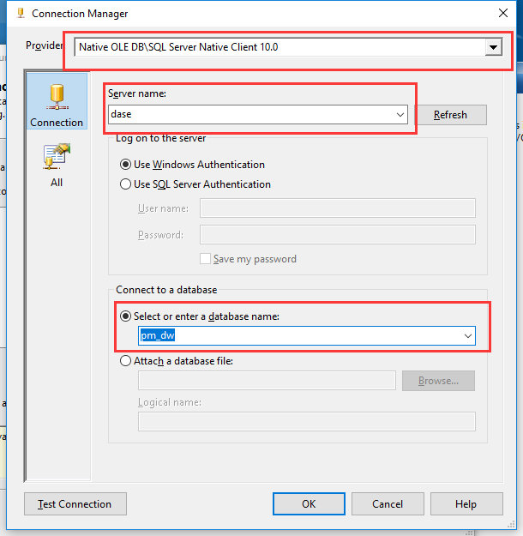

- 创建数据源视图
- 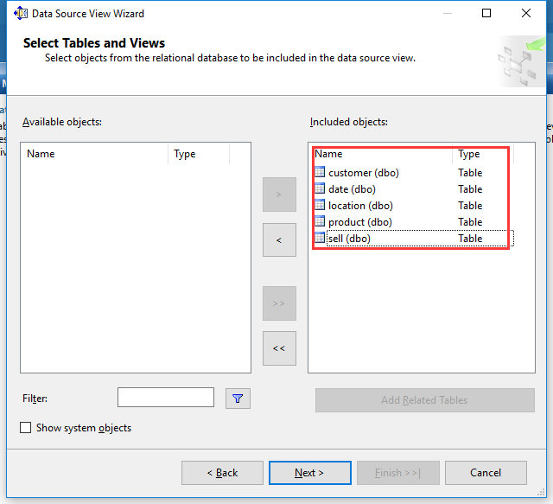

- 创建日期维度、客户维度、地区纬度、商品维度。
  - 这里可以根据对应数据选择不同类型的属性
  - 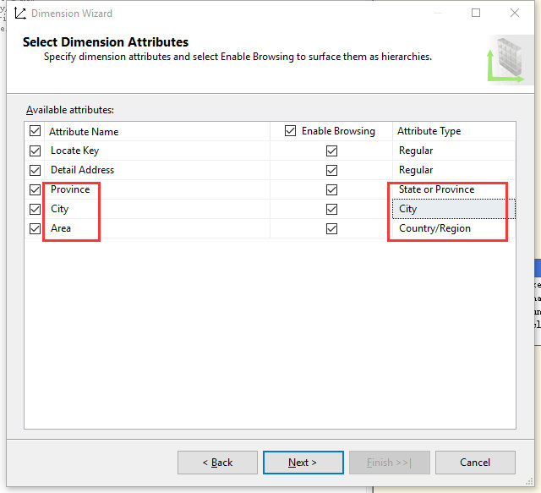

  - 对四个维度表同样操作
- 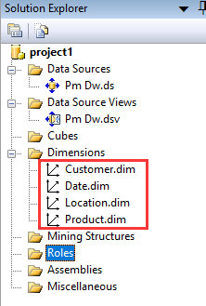

- 创建多维数据集
  - 在这里选择fact table
- 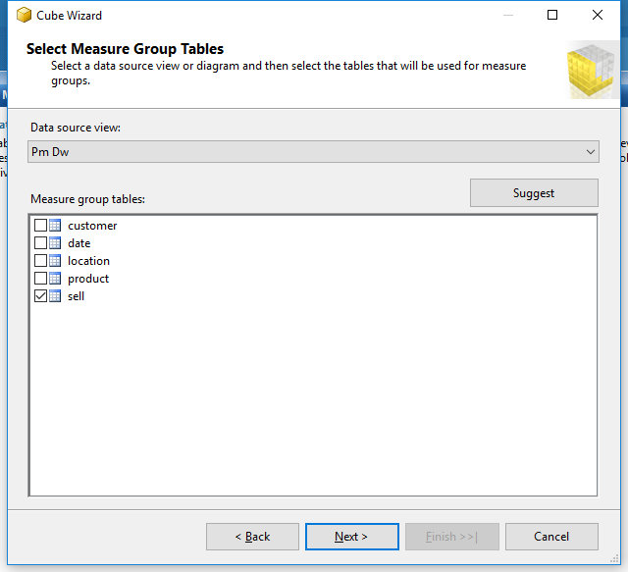

- 部署项目(若数据库改变，需要重新创建项目)
- 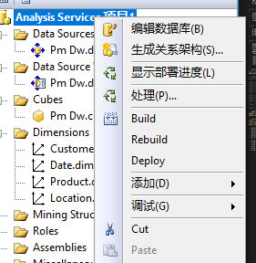

分析多维数据集
将创建的项目部署到数据库，在多维数据集中打开浏览器页面，这里可以选择需要进行查询的属性进行操作：
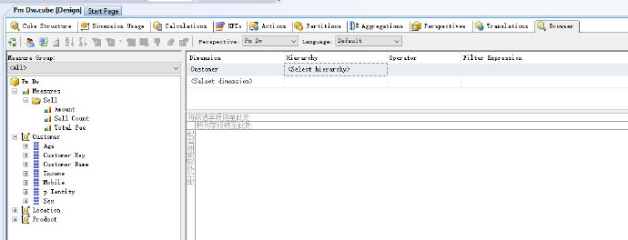

- 分析每个省份每个季度的销售总金额
- 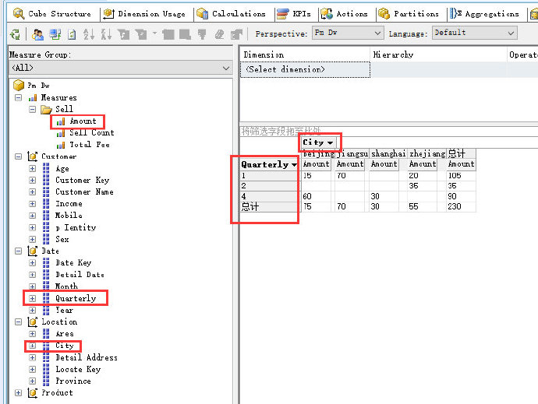

- 分析每个产品每年的总销售量
- 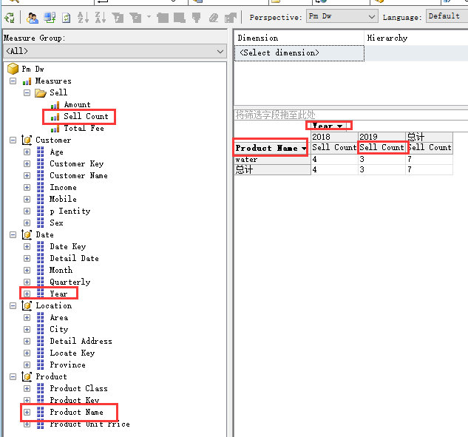

- 分析客户每个年龄段的购买情况
- 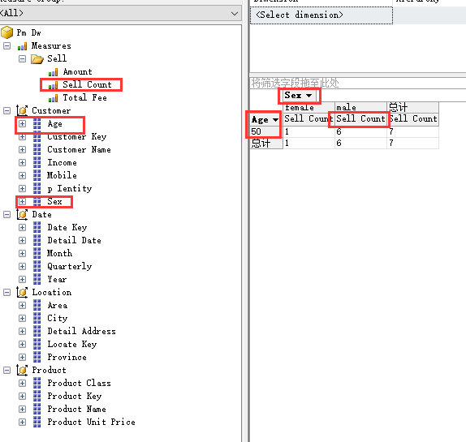

- 分析历年每类商品的销售情况
- 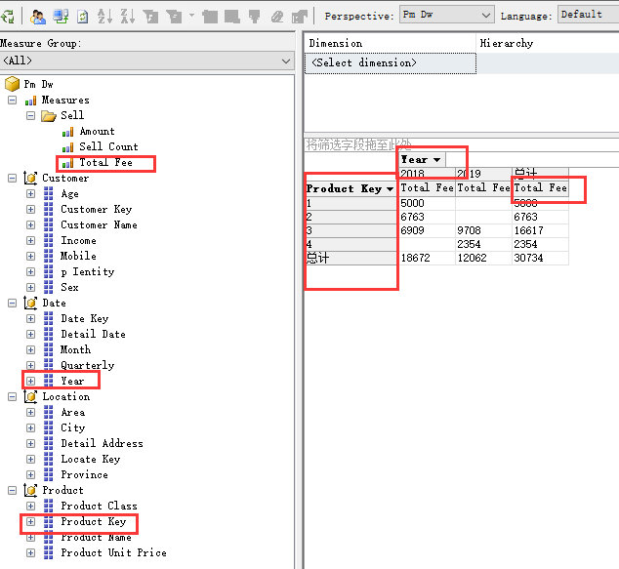

五、总结
本次上机实践熟悉了SQL Server 2008的管理、开发环境、使用可视化界面创建table，同时，也使用SQL语句来创建数据库。
在SSBI软件中，学会了如何将数据库进行导入，创建事实表，维度表，数据视图和多维数据源。同时，在数据库进行更改时，通过维度表刷新操作可以得到最新的数据。使用浏览器将不同纬度的数据进行汇总，同时进行简单的数据分析操作。

六、附录

